**Buenas Prácticas de la BUS: ICASUS**

1. **Objetivo**

[ICASUS](https://icasus3.us.es) - Indicadores de Calidad de los Servicios de la US- aplicación web, desarrollada conjuntamente por el Área de Recursos Humanos y la Biblioteca de la Universidad de Sevilla. Es la herramienta de gestión de calidad para todas las Unidades y Servicios de la US. Su desarrollo comenzó en 2008 y continúan implementándose numerosas innovaciones y mejoras. En la actualidad se está trabajando sobre la [ICASUS v 3.0](https://icasus3.us.es/index.php).

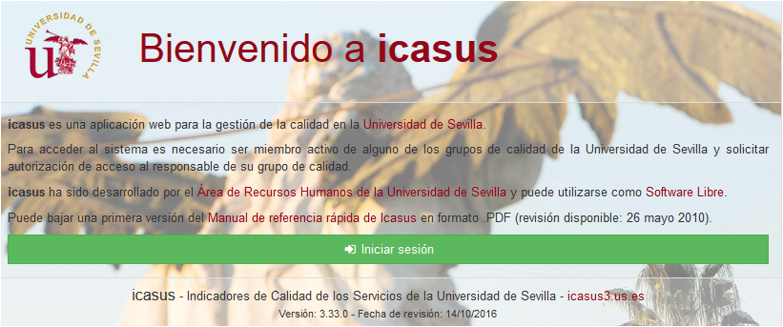

*Figura 1. Pág. de acceso a Icasus- Indicadores de Calidad de los Servicios de la Universidad de Sevilla.*

1. **Desarrollo e implantación**

En su apuesta por la innovación, la comunicación, la transparencia y la cultura en la excelencia, la BUS ha invertido mucho tiempo y esfuerzo en desarrollar una aplicación coherente con el sistema de gestión de calidad, fácil de manejar y que ayude en el análisis y explotación de resultados para obtener un rendimiento pleno en la toma de decisiones.

La BUS ha reflejado el desarrollo de ICASUS como objetivo operacional en la **Línea 2 “Hacia una gestión excelente” del PE 2012-2015** y actualmente forma parte del nuevo PE 2020 en su Línea 5 ([5.1.07 Desarrollar el Marco Estratégico de referencia](https://bibaxis.us.es/dotproject/index.php?m=projects&a=view&project_id=3675)).Desde principios de 2014 se incorporó una persona más al equipo para trabajar en exclusiva en las mejoras de la aplicación: en un primer momento se realizó a través de personal becario de la sección de Informática y Tecnología, pero a partir de 2015 se estableció un **contrato** a través de **FIDETIA** que todavía continúa vigente.

ICASUS se presentó en las [V](http://bib.us.es/sites/bib3.us.es/files/jbp2012_icasus.pdf) y [VIII](http://bib.us.es/sites/bib3.us.es/files/Biblioteca_Universitaria/jbp8/jbp2015_icasus_3.pptx) Jornadas de **Buenas Prácticas y Gestión del Conocimiento de la BUS**, mostrando los avances y mejoras desarrolladas tanto en su fase beta como en su v. 3.0 a todo el personal de la BUS. Estas presentaciones fueron llevadas a cabo conjuntamente entre el personal perteneciente al Área de RR. HH. y personal de la Biblioteca.

La BUS ha sido el primer servicio en tener a pleno rendimiento su gestión en ICASUS, el resto de unidades de la US ya están comenzando a utilizarlo, por lo que ya se han realizado numerosas sesiones de formación al PAS para aprender a manejar la herramienta para el seguimiento de procesos e indicadores. El **FORPAS** ha organizado numerosas ediciones de “**Taller ICASUS**” (8 en [2016](https://www.r2h2.us.es/participante/index.php?page=curso_mostrar&codigo_curso=16003), 10 en [2014](https://www.r2h2.us.es/participante/index.php?page=curso_mostrar&codigo_curso=14469)) para todo el personal de la Universidad impartido por uno de los desarrolladores del Área de RR. HH.

El programa es un sistema de gestión de calidad que hace la función de Manual de Procesos de la BUS. En éste se encuentran reflejadas todas las unidades pertenecientes a la US y cada una puede plasmar su gestión en los distintos módulos. ICASUS posee numerosas funcionalidades tales como indicadores autocalculados, creación automática de mediciones, exportación en varios formatos de gráficas y valores, control de mediciones, etc.

La Unidad BUS de ICASUS contiene toda la **información del sistema de gestión:**

* 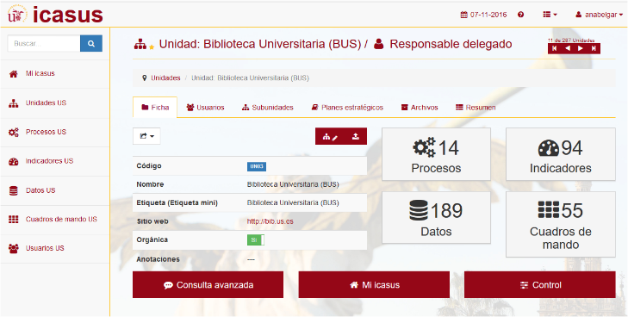[Mapa de Procesos](https://icasus3.us.es/index.php?page=proceso_listar&id_entidad=14#proc_map): Diagrama del mapa de procesos con enlaces a cada ficha del proceso
* [Procesos](https://icasus3.us.es/index.php?page=proceso_listar&id_entidad=14#proc_list) (14): Fichas con toda la información del proceso: propietario, equipo, misión, resultados clave, input y output, actividades, flujogramas, indicadores de control, archivos, etc.

*Figura 2. Unidad Biblioteca Universitaria. Acceso a los distintos módulos de gestión*

* [Indicadores](https://icasus3.us.es/index.php?page=indicador_listar&id_entidad=14#indic_list) (94): Listado de indicadores de los procesos, fichas completas con toda la información sobre qué, cómo, quién y cuándo se mide, también contiene los valores de referencia (meta y límite), gráficas, así como el análisis y el plan de acción correspondiente para cada medición. Los valores se ofrecen tanto a nivel de unidad BUS como por Biblioteca de Área en los casos pertinentes.

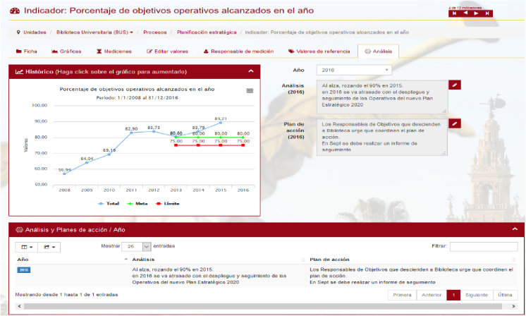

* [Datos](https://icasus3.us.es/index.php?page=dato_listar&id_entidad=14#dato_list) (189): Listado de datos de los procesos, fichas completas con toda la información sobre qué, cómo, quién y cuándo se mide. Se pueden visualizar en forma de distintas gráficas la evolución de cada una de los datos. Contiene todos los datos del Formulario REBIUN y aquellos que aparecen en las Memorias de la BUS. Sirven como base para calcular muchos de los indicadores de los procesos. Los valores se ofrecen tanto a nivel de unidad BUS como por Biblioteca de Área en los casos pertinentes.

*Figura 3. Pantalla de Análisis de Indicador*

* [Cuadros de Mando](https://icasus3.us.es/index.php?page=cuadro_listar&id_entidad=14#cuadro_list) (55): El módulo de los cuadros de mando es uno de los más importantes. Recoge tanto el CMI de la BUS, así como el CM de la Carta de Servicios, CM de cada uno de los Procesos, CM con datos del Formulario REBIUN (realiza una comparativa de las dos últimas mediciones), CMI y CM de cifras de cada una de las Bibliotecas de Área.
* 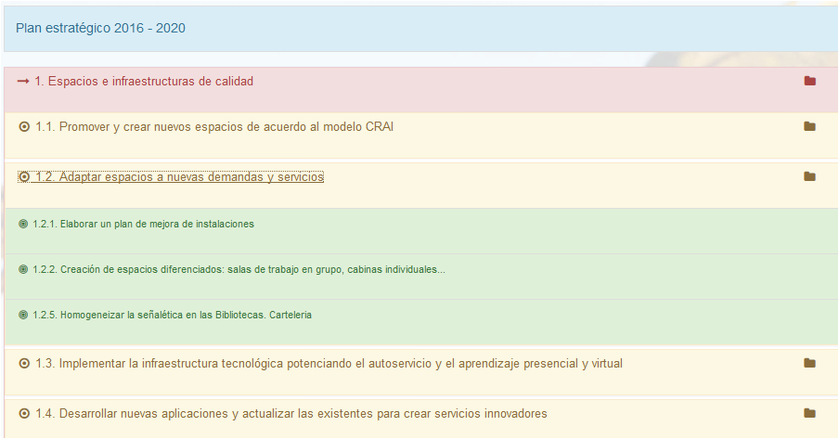[Consulta avanzada:](https://icasus3.us.es/index.php?page=consulta_avanzada&id_entidad=14) A través de esta pantalla se pueden realizar consultas a medida para calcular indicadores de control, rendimiento y resultados que no estén establecidos como indicadores de procesos.
* [Planes Estratégicos:](https://icasus3.us.es/index.php?page=entidad_mostrar&id_entidad=14#unid_planes) Es el último módulo implementado, a través de él se realiza el control y seguimiento del PE de la BUS: líneas y objetivos estratégicos, y objetivos operacionales. Se realiza el seguimiento de ejecución de forma mucho más fácil y rápida.

*Figura 4. Resumen Línea 1 del PE2020 de la BUS*

1. **Resultados**

ICASUS es la aplicación corporativa de la US para la gestión de la calidad. Es, por tanto, una herramienta indispensable para la recogida y explotación de valores que son la base de la planificación, desarrollo y evaluación de resultados para la toma de decisiones y puesta en marcha de planes de acción que mantengan y mejoren los procesos de los diferentes servicios y unidades de la US.

En **resumen**:

* ICASUS el resultado del trabajo colaborativo entre dos unidades de la US (RR. HH. y BUS).
* Es el fruto de la apuesta por la innovación y el desarrollo de tecnología, analizando el sistema primitivo e identificando mejoras para ser más eficaces en la gestión de la BUS.
* Es el reflejo y referencia de la Cultura de excelencia y el liderazgo de la BUS, se impulsa desde cada propietario de procesos, responsables de seguimiento y medición de indicadores y datos.
* Es “herramienta de comunicación interna”: todo el personal de la US puede acceder y consultar la información contenida, es un portal transparente de toda la actividad de la institución.
* Es el Manual de Procesos de cada una de las Unidades de la US.
* Es la herramienta que sirve para comunicar y orientar la estrategia (plasma el desarrollo de los PE y su ejecución) orientado al cumplimiento de la Misión de la BUS.
* A través de las mediciones y valores de referencia (metas y límites definidos por los propietarios de procesos) muestra los resultados, prioridades y expectativas, se evalúan sistemáticamente, se identifican y deciden los posibles cambios en procesos, servicios, etc. que mejoren las necesidades de los G.I.
* Los cuadros de mando integral (BUS y Bibliotecas de Área), de procesos, Carta de Servicio, en cifras, etc., ayuda al análisis de tendencias y rendimiento operativo de la BUS al contener los resultados clave necesarios para ello.

1. **Justificación de la buena práctica**

Se considera buena práctica porque:

* Refleja la cultura de excelencia y el liderazgo compartido de la BUS
* Es resultado de un proyecto innovador sobre una aplicación web en software libre, analizando e identificando todas las mejoras llevadas a cabo desde 2011.
* Es fruto de una alianza interna establecida desde 2011 entre RRHH y la BUS.
* Es la herramienta principal de la US para la gestión de calidad, plasma y desarrolla la estrategia para la consecución de la Misión de cada una de las unidades.
* Resultados, análisis, prioridades y expectativas son evidencia de la actividad de la US de forma transparente a todo el personal
* Es referente para otras unidades de la US y para otras instituciones que lleven a cabo la Gestión por Procesos y apuesten por la calidad y la excelencia.

1. **Evidencias en la Memoria EFQM BUS 2016**

1a.3, 1b.1, 1d.1, 2b.1, 2c.3, 2d.1, 3a.1, 3b.2, 3d.2, 4a.2, 4b.2, 4d.3, 4d.4, 4d.5, 4e.1, 5a.4, 5b.2, 5d.2,